Министерство образования и науки Российской Федерации
Федеральное государственное бюджетное образовательное учреждение высшего профессионального образования
 | «Московский государственный технический университет  имени Н.Э. Баумана»  (МГТУ им. Н.Э. Баумана)

ФАКУЛЬТЕТ: Приборостроительный
КАФЕДРА: ИУ11

Отчет по лабораторной работе № 3

на тему:
«Адресация и использование регистра Адреса/Данные HL»

Студент | Мочульский С.А.  ПС4-72
Подпись

Преподаватель | Суятинов С. И.
Подпись

Москва, 2025
Цель работы: исследование способов адресации и особенностей использования группы регистров H и L.

Краткие сведения из теории
Адресация
Способы адресации, реализованные в МП, следующие:
1) неявный;
2) регистровый;
3) непосредственный;
4) прямой;
5) косвенный регистровый.

Регистры
Микропроцессор содержит две группы регистров:
- специальные, выполняющие специфические функции;
- регистры общего назначения (РОН).
К специальным относятся:
1. Счетчик команд PC;
2. Указатель стека SP.
3. Регистр состояния PSW (иногда называют регистр флагов F)(или индикаторов) содержит пять одноразрядных индикаторов, в которых содержится информация, относящаяся к состоянию МП. Формат этого регистра имеет вид рис.0
Рис. 0. Регистр состояний МП Intel 8080
Регистры общего назначения.
Адресуемых 8-разрядных регистров МП восемь, два из которых (регистры общего назначения) могут быть использованы или как 8-разрядные, или могут объединяться в 16-разрядную пары. Пару HL (фирма Intel назвала указателем данных). Эта пара может быть использована для указания адреса.
Использование пары регистров H и L, в качестве указателя адреса является интересным свойством типового МП.

1. Независимое использование регистров H и L для хранения данных. В этом случае каждый из регистров используется в арифметических и логических операциях наряду с другими регистрами общего назначения. Например, на рис.1 представлена интерпретация команды «Сложить», содержимое регистра L c содержимым аккумулятора. Результат помещается в аккумулятор.
рис.1 интерпретация команды «Сложить»

На рис.2 представлена интерпретация команды перемещения данных из регистра L в регистр А (аккумулятор). Команда ассемблера (MOV L, A) означает перемещение. Следующая за мнемоникой буква (L — в нашем примере) указывает приемник, тогда как последняя (A) идентифицирует источник данных.
Рис.2 Перемещение данных из L в A
Источником данных является регистр А (аккумулятор), приемником — регистр L. Выполненная один раз команда не меняет содержимое аккумулятора.

2. Совместное использование регистров H и L для хранения и использования данных. В этом случае данные представляются 16-ти разрядным кодом. Младший разряд храниться в регистре L. Существует несколько команд совместной загрузки регистров H и L. Эти команды используются очень часто для помещения начального значения в регистр МП в заданный момент, предшествующий программе.
1.Непосредственная адресация
Рис.3 Команда загрузки пары регистров HL с непосредственной адресацией

2. Прямая адресация
Рис. 4. Команда загрузки пары регистров HL с прямой адресацией

3. Косвенная адресация
Рис. 5

4. Загрузка HL в указатель стека

Рис. 6. Команда передачи данных из пары регистров HL в указатель стека SP

Практическая часть

1. Исследовать программу, использующую регистры HL для изменения порядка выполнения команд. Для данной программы дать построчный комментарий. Какие данные будут храниться в регистрах A, L и H после выполнения программы.

Адрес | Содержание ячейки | Мнемокод | Комментарий
0800 | 3Е | MVI А | Загрузить А данными (записать в А 01)
0801 | 01 | - | Ввод числа
0802 | 2Е | MVI L | Загрузить L данными (записать в L 08)
0803 | 08 | - | Ввод числа
0804 | 26 | MVI Н | Загрузить H данными (записать в Н 08)
0805 | 08 | - | Ввод числа
0806 | E9 | PCHL | Передать HL в РС (счетчик прыгнет сразу на команду 0808)
0807 | 23 | INX H | Ввод числа
0808 | 85 | ADD L | Сложить L с A (в А лежит 09)
0809 | CF | RST1 | Завершение

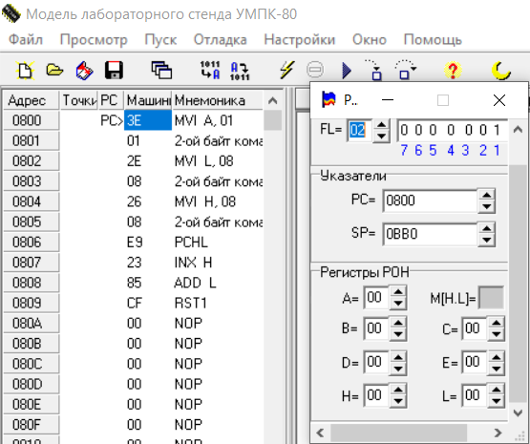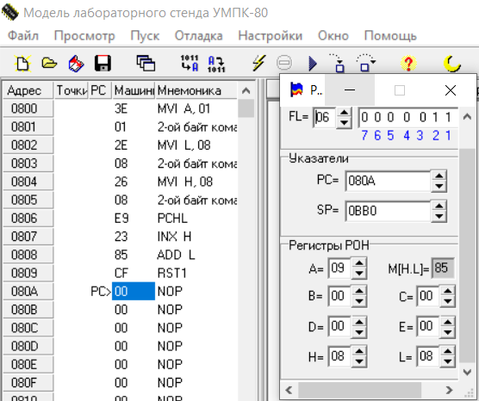

2. Написать и реализовать программу, использующую регистровую адресацию.

Адрес | Содержание ячейки | Мнемокод | Комментарий
0800 | 21 | LXI Н, 0806 | Загрузить в HL следующее число
0801 | 06 | - | Ввод числа
0802 | 08 | - | Ввод числа
0803 | 3E | MVI А,05 | Загрузить в А следующее число
0804 | 05 | - | Ввод числа
0805 | E9 | PCHL | Передать управление по адресу в HL
0806 | 85 | ADD L | Сложить L и A
0807 | CF | RST1 | Завершение

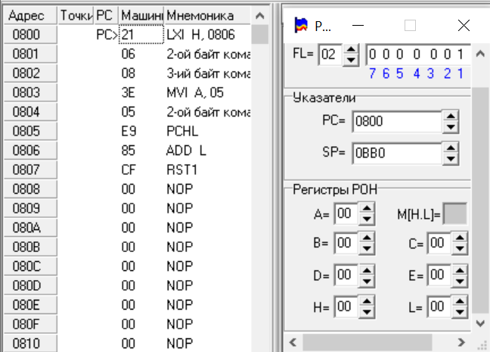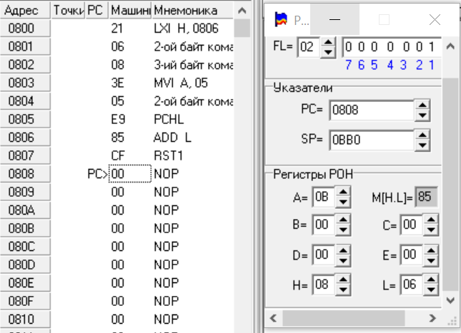
Передача данных из НL в РС и последующее сложение содержимого регистра L с А

3. Написать и реализовать программу, использующую прямую адресацию.

Адрес | Содержание ячейки | Мнемокод | Комментарий
0800 | 2A | LHLD, 0803 | Загрузить HL из следующего адреса и следующего адреса после него
0801 | 03 | - | Ввод конца адреса 03
0802 | 08 | - | Ввод начала адреса 08
0803 | CF | RST1 | Завершение
0804 | AA | XRA D | Какие-то данные
0805 | FF | RST 7 | Какие-то данные

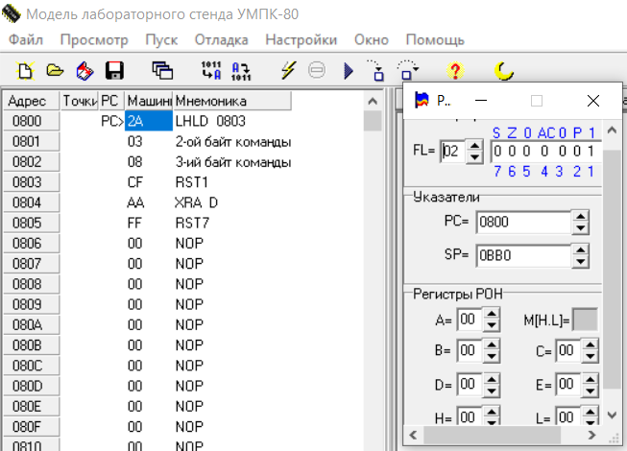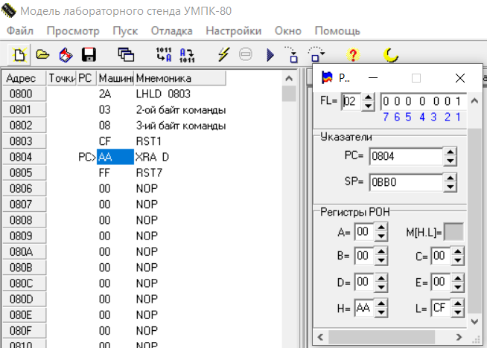
Загрузка значений из ячеек 0804, 0805 напрямую в регистры HL

4. Написать и реализовать программу, использующую косвенную адресацию.

Адрес | Содержание ячейки | Мнемокод | Комментарий
0800 | 3E | MVI A, 03 | Загрузить в А 03
0801 | 03 | - | Ввод числа
0802 | 2E | MVI L, 08 | Загрузить в L 07
0803 | 08 | - | Ввод числа
0804 | 26 | MVI H, 08 | Загрузить в H 08
0805 | 08 | - | Ввод числа
0806 | E9 | PCHL | Передать HL в РС
0807 | 86 | ADD M | Сложить данные, находящиеся по адресу (HL) с аккумулятором
0808 | CF | RST1 | Завершение

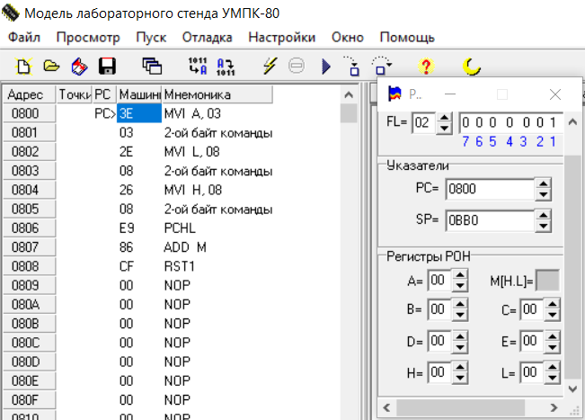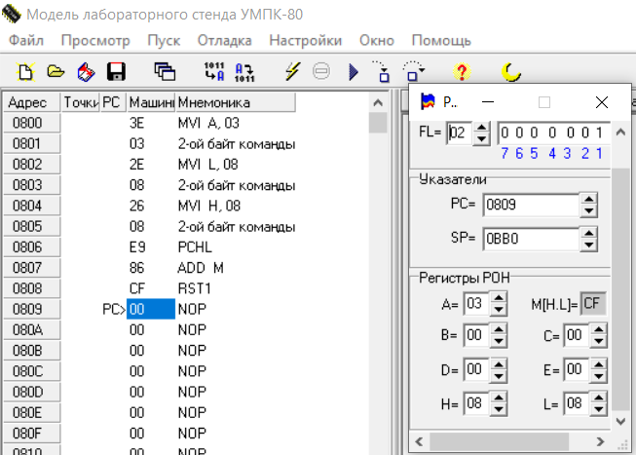
Косвенная адресация командой ADD M. Сложение значения аккумулятора со значением в ячейке с адресом в регистре HL

Вопросы
1. Какой способ адресации используется, когда пара регистров HL играет роль указателя адреса? Косвенная адресация.
2. Каково содержимое (в Н-коде) аккумулятора и пары регистров HL в начале программы (см. рис. 7)? В аккумуляторе содержится 0000 1111, в регистре HL 0010 0001, 0000 0010.
3. Каково содержимое пары регистров HL после выполнения команды 5 (см. рис. 7)? Содержимое регистров HL после выполнения команды 5: 0010 0011, 0000 0100.
4. Рассмотреть команду 5 (см. рис. 7). Где поместится содержимое аккумулятора после выполнения команды? Содержимое аккумулятора поместится в ячейку памяти, указанную парой HL.
5. Какие преимущества дает тот или иной способ адресации? В непосредственной адресации нет необходимости в дополнительной адресной информации. В случае прямой адресации содержимое пары HL воспринимается как 16-разрядный адрес. С помощью косвенной регистрации можно обратиться в ячейку, указанную парой HL.
Рис. 7

Вывод: в данной лабораторной работе исследованы разные способы адресации и особенности использования группы регистров H и L. Были написаны и реализованы программы, использующие каждый способ адресации, и выявлены преимущества того или иного способа адресации.

